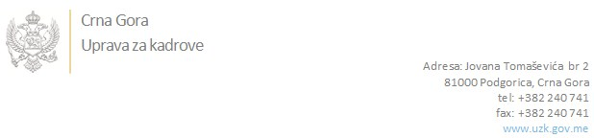

Br: 02/1-100/20-1633/1 05. mart 2020. godine

U skladu sa članom 47 Zakona o državnim službenicima i namještenicima ("Službeni list CG", br. 2/18 i 34/19), a na osnovu Izvještaja o provjeri kandidata od 02/1-100/20-1592/4 od 05.03.2020. godine, Uprava za kadrove utvrdila je

**LISTU ZA IZBOR KANDIDATA**

Po javnom oglasu br. 02/1-100/20-292/2, objavljenom 17.01.2020. godine, za potrebe **Uprave za imovinu**, za radna mjesta:

**1. Samostalni/a savjetnik/ica III, Odsjek za pripremu podataka za uknjižbu državne imovine, Sektor za vođenje registra nepokretnosti, evidenciju pokretnih stvari i poslove za pripremu podataka za uknjižbu državne imovine**  - Izvršilaca: 1, na neodređeno vrijeme, - VII1 nivo kvalifikacije obrazovanja, Fakultet iz oblasti društvenih nauka – pravo:

**ANA VIDIĆ - ostvareni broj bodova 19.70**

**2. Viši/a savjetnik/ca III, Odsjek za korišćenje i upravljanje državnom imovinom, Sektor za upravljanje i zaštitu državne imovine**  - Izvršilaca: 1, na neodređeno vrijeme, - VII1 nivo kvalifikacije obrazovanja, Fakultet iz oblasti društvenih nauka:

**JELENA BANOVIĆ - ostvareni broj bodova 19.00**

**ADRIJANA JAGUSTIN - ostvareni broj bodova 14.72**

**3. Samostalni/a savjetnik/ica III, Odsjek za izvršavanje odluka o privremenim mjerama obezbjeđenja i upravljanja nad nepokretnom imovinom, Sektor za upravljanje oduzetom imovinom**  - Izvršilaca: 1, na neodređeno vrijeme, - VII1 nivo kvalifikacije obrazovanja, Fakultet iz oblasti društvenih nauka - ekonomija ili pravo:

**DARIO MURATAGIĆ - ostvareni broj bodova 17.65**

**4. Viši/a savjetnik/ca III, Biro za ugostiteljstvo, Služba za vršenje pomoćnih poslova neophodnih za funkcionisanje i rad državnih organa**  - Izvršilaca: 1, na neodređeno vrijeme, - VII1 nivo kvalifikacije obrazovanja, Fakultet iz oblasti društvenih nauka:

**NIKOLA JOVANOVIĆ - ostvareni broj bodova 19.40**

**ADRIJANA JAGUSTIN - ostvareni broj bodova 16.23**

**PERKO POPOVIĆ - ostvareni broj bodova 12.55**

Odluka o izboru kandidata donosi se u skladu sa članom 48 Zakona o državnim službenicima i namještenicima ("Službeni list CG", br. 2/18 i 34/19), i dostavlja Upravi za kadrove najkasnije u roku od deset dana od dana prijema liste za izbor kandidata.

**Svetlana Vuković**

**D I R E K T O R I C A**

Dostavljeno:

- Upravi za imovinu

- a/a